Информация
о мероприятиях патриотической направленности, проведённых в ГКОУ «Тверская школа № 2»
в период с 1.09. 2016 г. по 20.04.2017 г.
В нашей школе со дня её открытия существует добрая традиция - проводить в день рождения школы коллективные творческие дела.
2016 -2017 учебный год – особенный, юбилейный,
год 30 – летия нашего образовательного учреждения!
Юбилей школы – это радостное, торжественное событие.
Это не только своего рода историческая веха, но и как бы рубеж, дающий возможность оценить пройденный путь, вспомнить добрым словом тех, кто посвятил свою жизнь, свой педагогический талант родной школе, и, конечно, уточнить планы на будущее.
В течение 2016 –2017 учебного года была проведена серия юбилейных мероприятий патриотической направленности:

Общешкольный праздник толерантности
«Если б с нами не дружили, как бы мы на свете жили?!» - октябрь 2016 г.
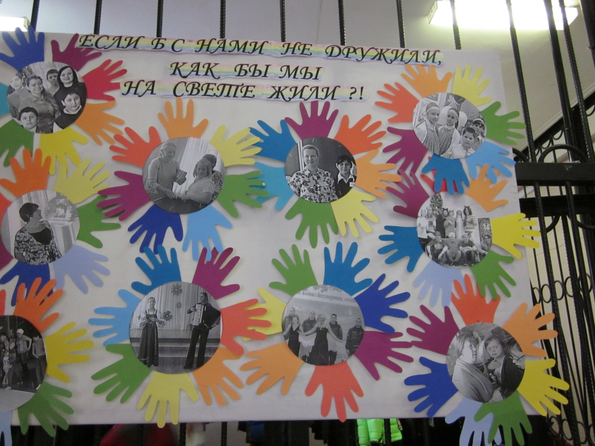

Совместное коллективное творческое дело
«Моя Россия» - ноябрь 2016 г.
(МОУ СОШ Тверской лицей, ГКОУ «Тверская школа № 2»)
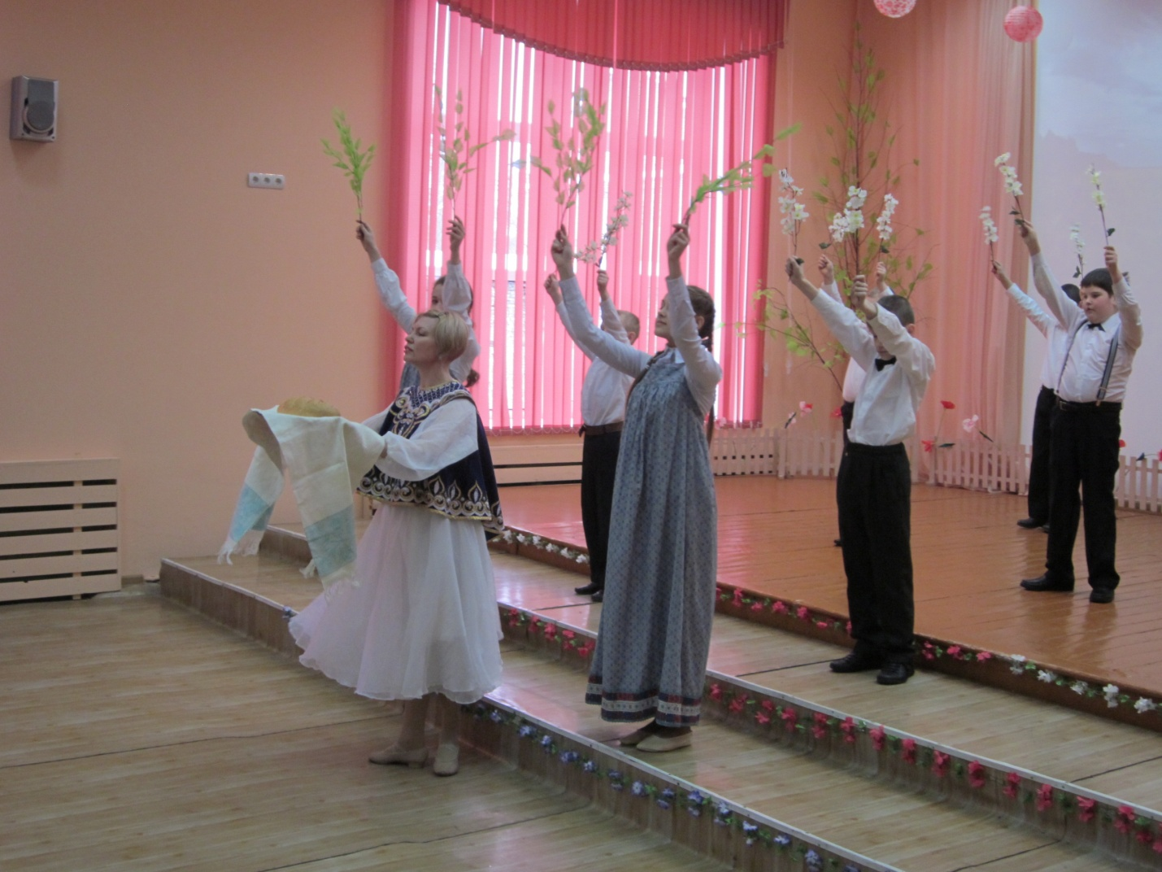

Юбилейный концерт для родителей
«Я люблю Тверь. Я горжусь Россией!»
10 марта 2017 г.

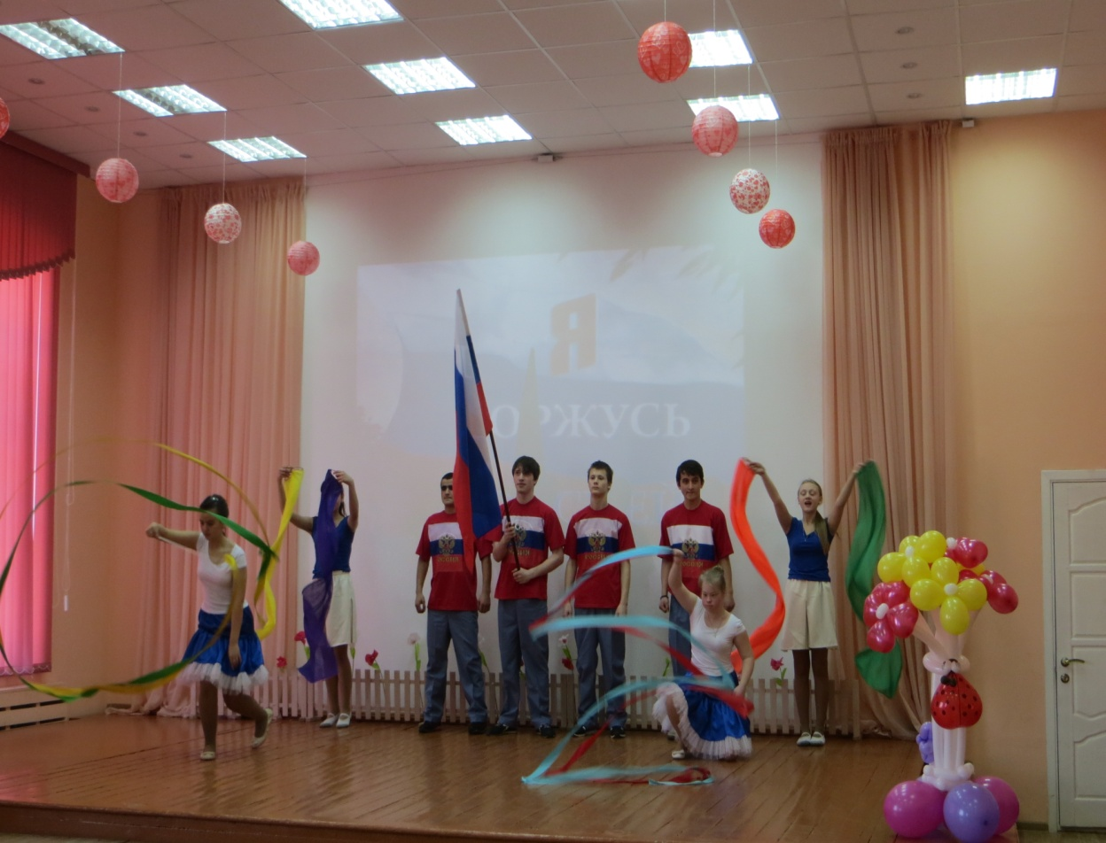

Выставки изделий детского творчества к юбилею школы
«Прекрасное – своими руками!»- февраль

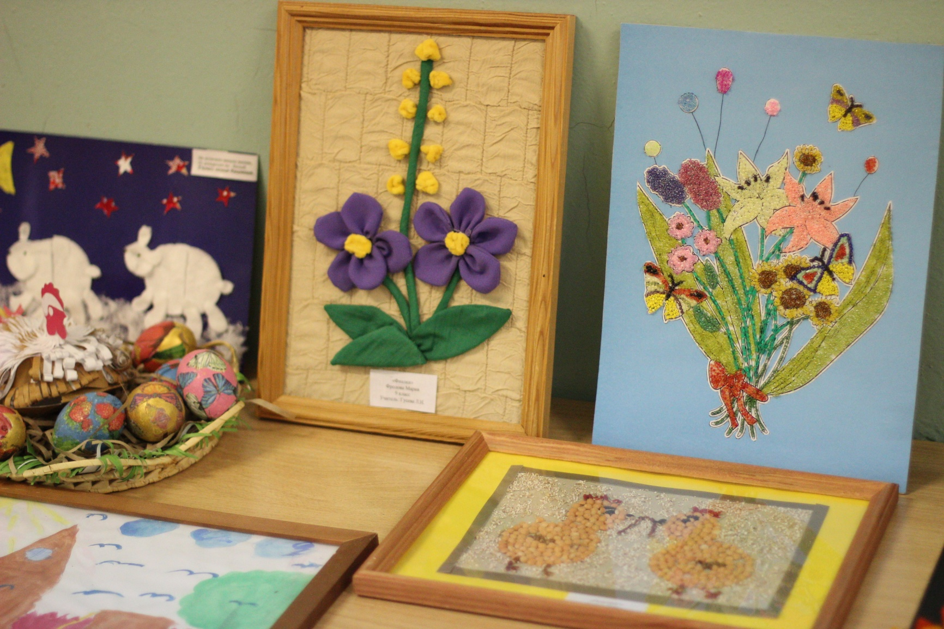

Торжественный вечер «Нам – 30 лет!» - 23 марта 2017 г.

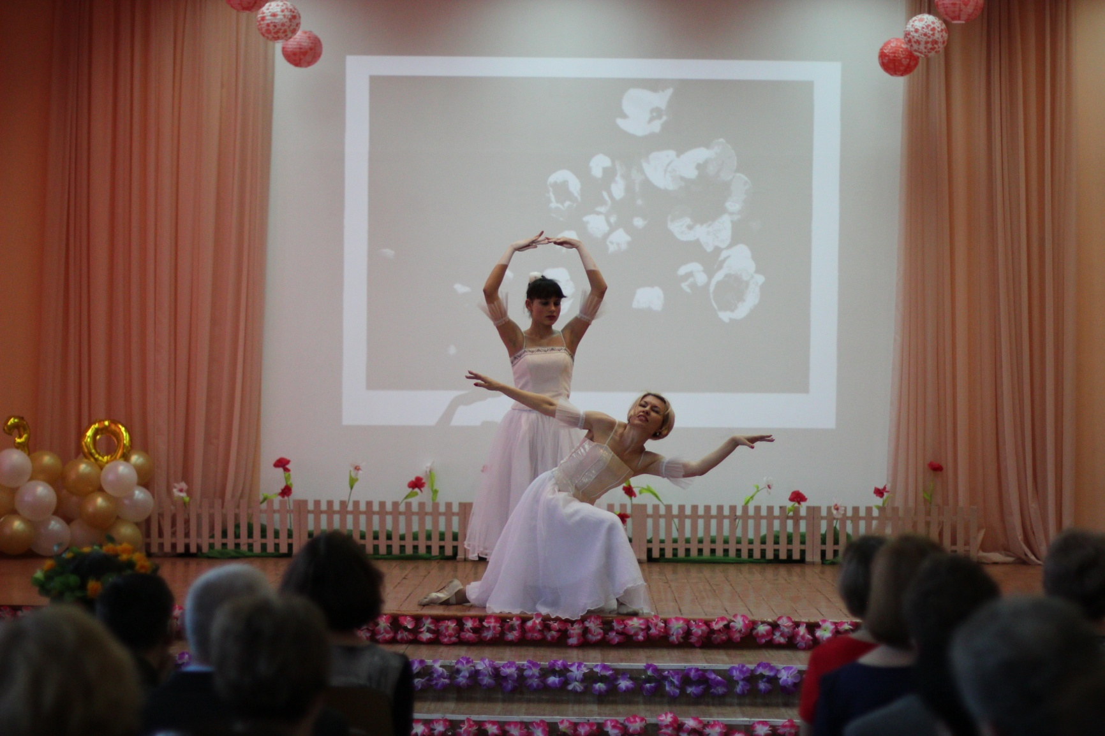

Интерактивное воспитательное мероприятие
«Миру – мир!» - апрель
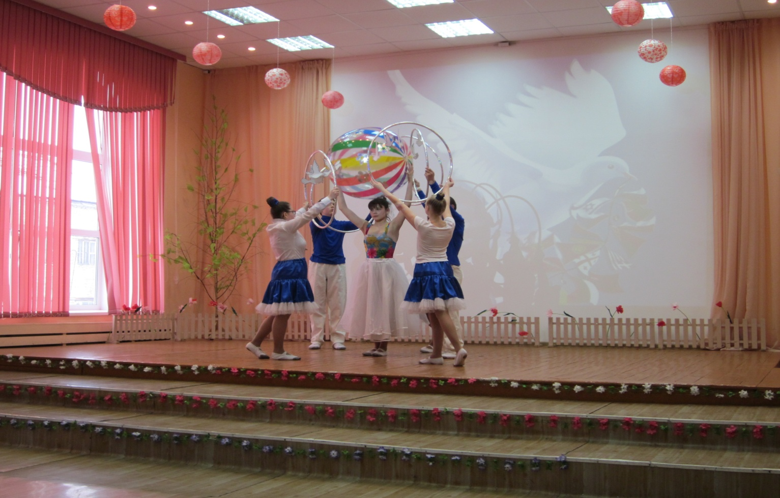

Наши юбилейные коллективные дела направлены на воспитание у учащихся любви к родной школе и её учителям, к своему городу, народу, России.
Подготовка юбилейных творческих мероприятий дала возможность каждому учащемуся и педагогу найти себе дело по душе, явилась мощным импульсом в поисках новых форм внеурочной деятельности.
Надеемся также, что воспитательные мероприятия в рамках проекта «ЮБИЛЕЙ» будут способствовать дальнейшему росту авторитета нашего образовательного учреждения среди образовательных учреждений области и города, родителей учащихся.
С полной уверенностью можем сказать, что достигнута основная цель юбилейных мероприятий - предъявление школой уникального опыта внутреннего уклада школьной жизни – важнейшей предпосылки эффективности образования учащихся с интеллектуальной недостаточностью, интеграции в единое целое обучения, воспитания и развития каждого ребёнка, стимул профессионального творческого роста педагогического коллектива.

